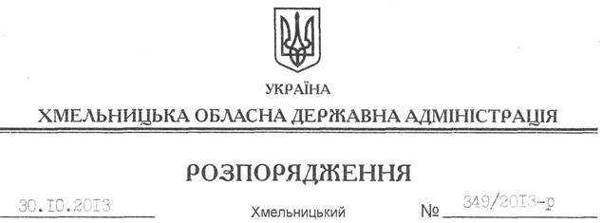

Про затвердження Положення про Департамент екології та природних ресурсів обласної державної адміністрації у новій редакції

На підставі статей 5, 6 Закону України “Про місцеві державні адміністрації”, на виконання розпорядження голови обласної державної адміністрації від 16.05.2013 № 147/2013-р “Про утворення Департаменту екології та природних ресурсів обласної державної адміністрації”, постанови Кабінету Міністрів України від 26.09.2012 року № 887 “Про затвердження Типового положення про структурний підрозділ місцевої державної адміністрації”, враховуючи Методичні рекомендації з розроблення положень про структурні підрозділи екології та природних ресурсів обласних, Київської та Севастопольської міських державних адміністрацій, затверджені наказом Міністерства екології та природних ресурсів України від 17.05.2013 року № 201:
1. Затвердити Положення про Департамент екології та природних ресурсів Хмельницької обласної державної адміністрації у новій редакції згідно з додатком.
2. Визнати таким, що втратило чинність, розпорядження голови обласної державної адміністрації від 18.05.2013 № 148/2013-р “Про затвердження Положення про Департамент екології та природних ресурсів обласної державної адміністрації”.
3. Контроль за виконанням цього розпорядження покласти на заступника голови обласної державної адміністрації В.Галищука

Голова адміністрації В.Ядуха

